# Grafos

## Algoritmo de Dijkstra

Este algoritmo encuentra los caminos mas cortos desde un nodo origen a todos los demás.

### Procedimiento del algoritmo

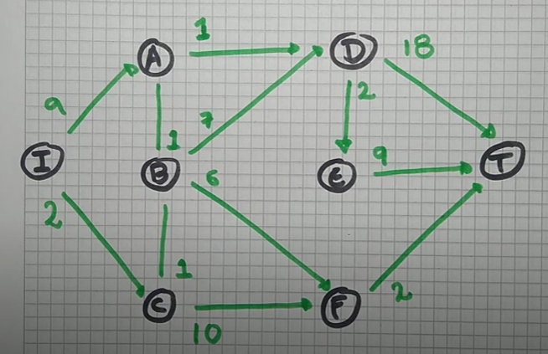

Nosotros queremos saber cual es el camino con COSTO mínimo para ir desde **I** hasta **T**.

1. Identificamos el nodo de inicio
   1. Agotamos sus conexiones y decimos que este nodo ya está resuelto

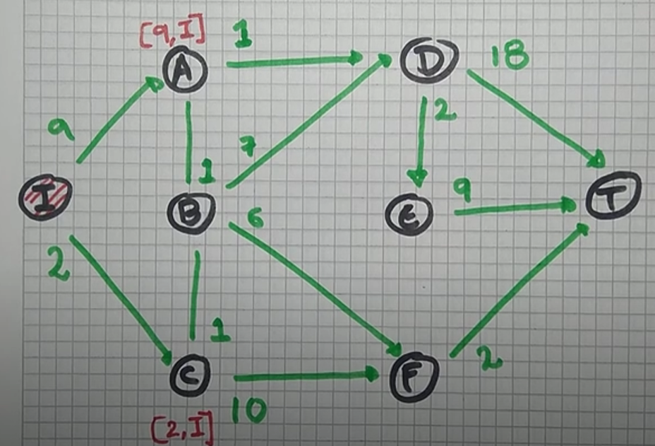

Aclaración: [2, I] => Significa => [Costo Total, Nodo del cual vengo]

El nodo **I** quedo resuelto, ahora me dirijo al nodo que tenga la conexión más baja entre los que **I** conecta directamente.

En este caso, me dirijo hacia el nodo **C**, ya que su costo es de 2 (y el costo de ir hacia **A** es de 9)

Repetimos el proceso que habíamos hecho antes

1. Identificamos el nodo de inicio
   1. Agotamos sus conexiones y decimos que este nodo ya está resuelto

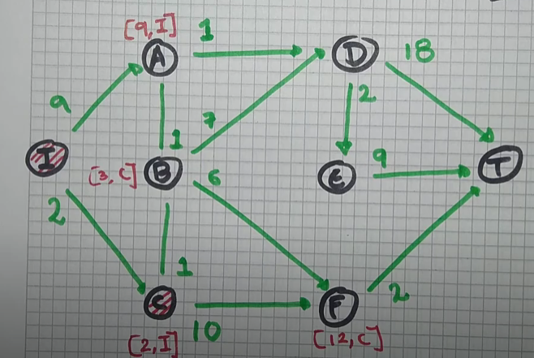

Desde **C** agoto todas sus conexiones, es decir me voy hasta los nodos **B** y **F**. Notemos que ahora ya no solo debo tener en cuenta el peso que existe entre por ejemplo el nodo C y B, sino que tengo que tener en cuenta los costos que vengo arrastrando. Por eso es por lo que en el nodo **B** dice que tiene un costo de 3 y que viene desde C.

Entonces, ahora cuento ya con 3 nodos a los cuales les puedo agotar sus conexiones y así marcar el nodo como resuelto. Para elegir al siguiente nodo, simplemente tengo que fijarme el nodo que tenga menor peso hasta el momento. En este caso, ese nodo será el **B**.

Repetimos el proceso que habíamos hecho antes

1. Identificamos el nodo de inicio
   1. Agotamos sus conexiones y decimos que este nodo ya está resuelto

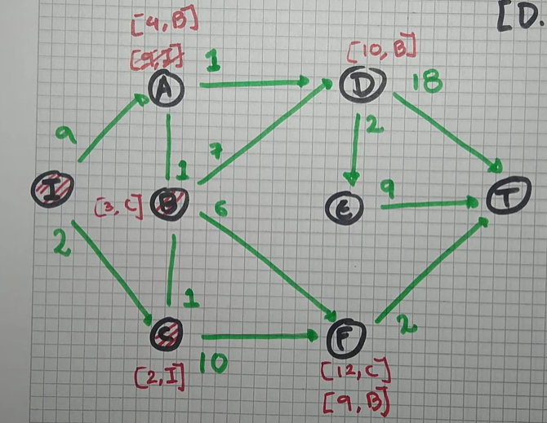

Luego de agotar las conexiones del nodo B, vemos que el costo total para llegar al nodo A se actualizo debido a que ahora se genero un costo menor que el que tenia anteriormente. Lo mismo para el nodo F.

Ahora, escogemos de los nodos que quedan por resolver el que tenga menor costo. En este caso será el nodo A.

Repetimos el proceso que habíamos hecho antes

1. Identificamos el nodo de inicio
   1. Agotamos sus conexiones y decimos que este nodo ya está resuelto

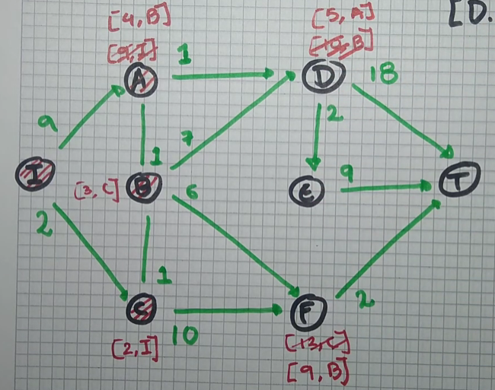

La única conexión del nodo A es el nodo D, como este anteriormente ya tenia un registro de cuanto costaba llegar hasta ese nodo lo actualizamos debido a que este ahora es mas bajo que el que estaba anteriormente.

Ahora, escogemos a nuestro siguiente nodo. Seleccionando al que tenga menor costo de llegada. En este caso sería el nodo D.

Repetimos el proceso que habíamos hecho antes

1. Identificamos el nodo de inicio
   1. Agotamos sus conexiones y decimos que este nodo ya está resuelto

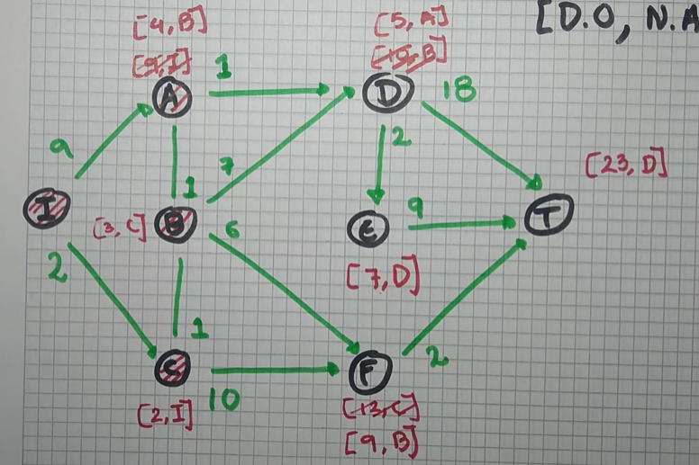

Una vez terminado con el nodo D, lo marcamos como listo y continuamos.

Tenemos que escoger otro nodo, siguiéndonos del principio de elegir al de menor costo. En este caso ese nodo seria el nodo E.

Repetimos el proceso que habíamos hecho antes

1. Identificamos el nodo de inicio
   1. Agotamos sus conexiones y decimos que este nodo ya está resuelto

En este caso nos saltemos el pasar de F hacia T, ya que a esta altura parece algo obvio.

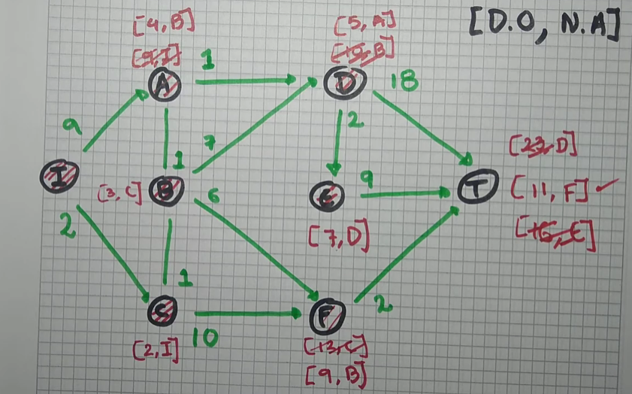

Nos fijamos que ya con el análisis del nodo D, encontramos una llegada al nodo T con costo 23.

Del nodo E, también encontramos una llegada hacia el nodo T, con costo de 16.

Y finalmente desde el nodo F, encontramos una llegada hacia el nodo T, con costo de 11.

Como yo quiero llegar hacia el nodo T, termino el procedimiento.

### Características a tener en cuenta

**Las conexiones poseen pesos**

En código recibe:

* Matriz de adyacencias
* Lista de nodos
* Nodo Inicial

La complejidad computacional si no usamos cola de prioridad es O(n^2). Este tipo de algoritmo es recomendable utilizarlo cuando el grafo es denso; es decir que tiene muchas aristas.

La complejidad computacional si usamos cola de prioridad es O(m log n). Este tipo de algoritmo en cambio es recomendable usarlo cuando el grafo tiene pocas aristas.

n equivale al numero de nodos del grafo.

### Ejemplos

Este ejemplo es mas para resolver con hoja de papel

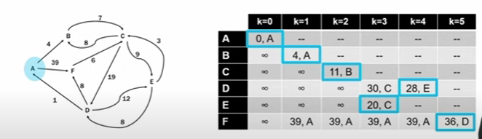

## Algoritmo de Prim

### Procedimiento del algoritmo

Partiendo de un grafo como este y especialmente desde el nodo A, este algoritmo se comportaría de la siguiente forma.

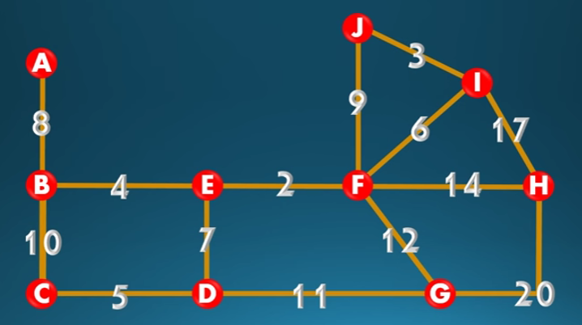

Primero, recorrerá los nodos a través de las aristas que tengan menor peso. Siempre seguirá la arista que tenga menor peso, hasta que esa conexión nos lleve hacia un nodo que ya estaba conectado.

Ya que este algoritmo no permite ciclos.

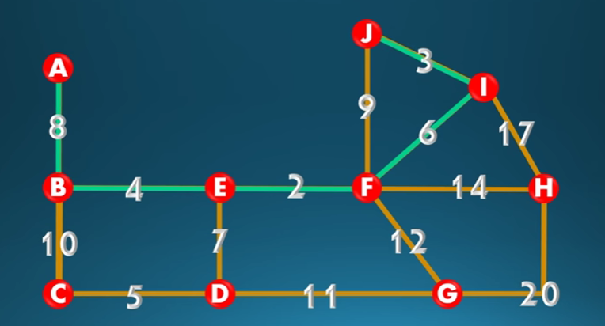

Cuando nos topamos con esta situación, lo que hay que hacer es seleccionar la arista que tenga menor peso entre las que quedan teniendo en cuenta que esta arista debe conectar con algún nodo que ya este dentro de la solución. Por ejemplo, en este caso la arista con menor peso seria la que tiene costo 5, pero esta arista no conecta ningún nodo que ya este dentro de la solución. En cambio, la arista con peso 7 si que conecta al nodo E con el resto y el nodo E ya pertenece a la solución. Entonces, escogemos esa arista y continuamos con el proceso.

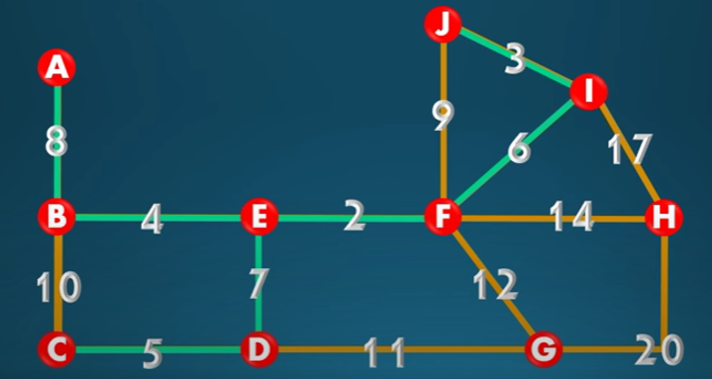

Vemos que utilizamos la arista con peso 7 para conectar al nodo E con el nodo D. Luego conectamos el nodo D con el C (ya que era la arista de menor valor entre 5 y 11). Pero ahora, el nodo C no se puede conectar con el nodo B, ya que generaría un ciclo.

Por lo que, de nuevo, hay que repetir el procedimiento. Encontrar la arista de menor peso que conecte a un nodo ya perteneciente a la solución.

En este caso, esa arista es la de peso 11.

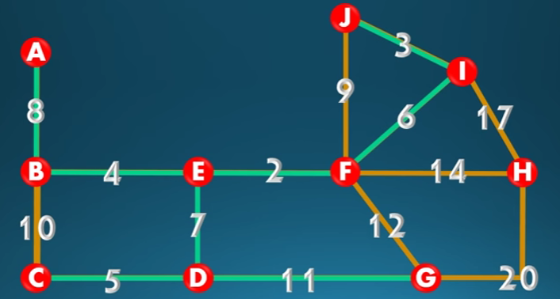

Ahora sucedió de vuelta lo mismo, la arista de menor peso es la que pesa 12, pero si conectamos esa generaríamos un ciclo. Por lo cual hay que salir, y volver a encontrar la arista de menor peso que conecte a un nodo que este fuera de la solución.

El único nodo que esta fuera de la solución es el H, y para conectar a este tenemos 3 opciones, o vamos desde I hasta H (costo de 17), o vamos de F a H (costo de 14) o vamos desde G hasta H (costo de 20).

Claramente vamos a seleccionar el de menor costo, así que nos quedamos con la conexión de F a H.

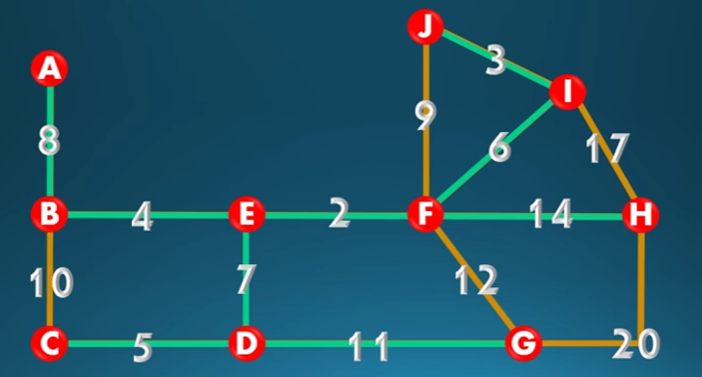

Quedándonos finalmente un grafo de este estilo.

Ahora que ya tenemos todas las conexiones hechas, tenemos que eliminar todas aquellas aristas que no se utilizan.

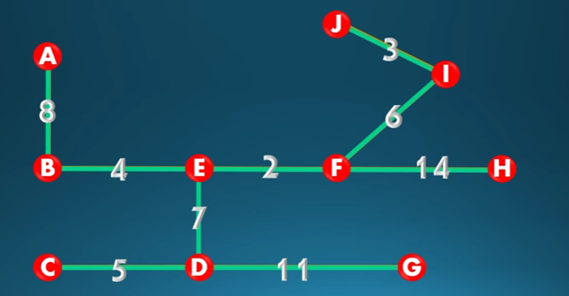

Quedándonos entonces así nuestro Árbol de expansión mínima.

## Algoritmo de Kruskal

Este algoritmo no permite ciclos.

### Procedimiento del algoritmo

1. Seleccionamos la arista de menor peso
   1. De haber empate seleccionamos una arbitrariamente
2. Repetimos el proceso, hasta que se forme un ciclo. Eliminamos de la solución final todas las aristas que terminen formando ciclos y luego continuamos con el proceso.

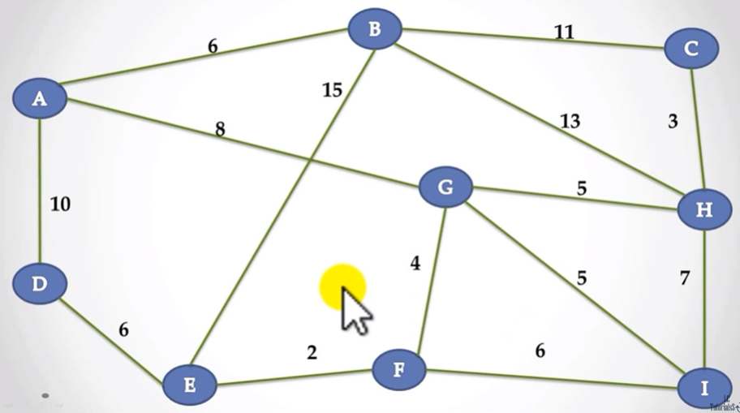

Empezamos el algoritmo seleccionando la arista cuyo peso sea el de menor valor. En este caso, esa arista es la que conecta a los nodos E y F.

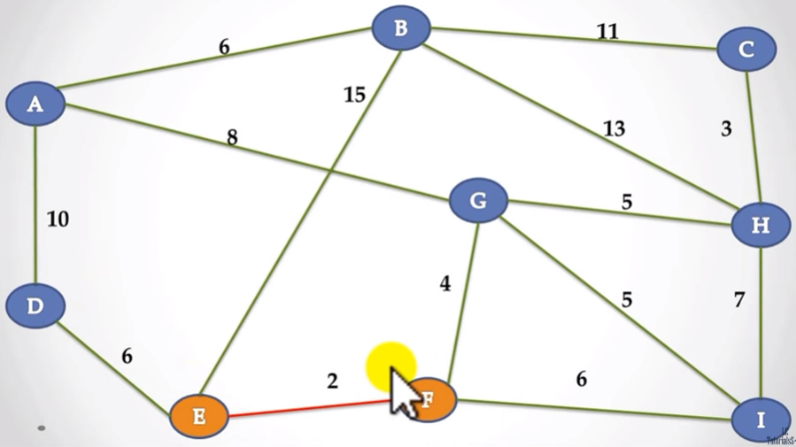

Seguimos con el mismo proceso, buscando a la siguiente arista de menor peso. En este caso seria la arista que conecta los nodos C y H.

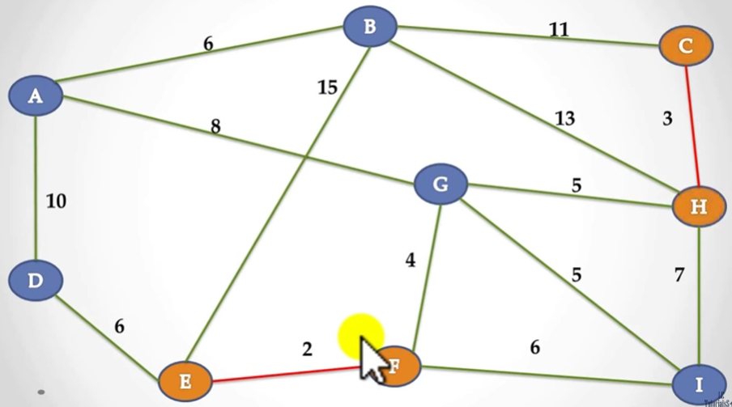

Seguimos con el mismo proceso, buscando a la siguiente arista de menor peso. En este caso sería la arista que conecta los nodos F y G.

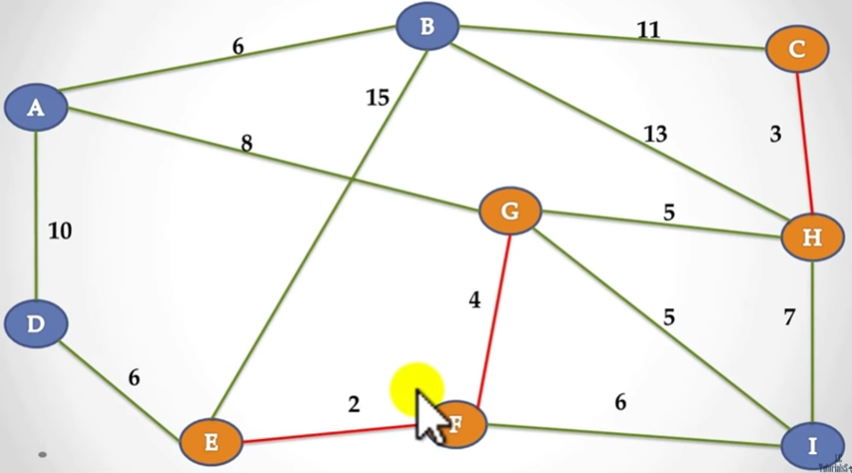

Seguimos con el mismo proceso, buscando a la siguiente arista de menor peso. En este caso existe un empate, debido a que tanto la arista que conecta G y H, como la arista que conecta G e I tienen costo 5. Cuando se presenta esta situación elegimos a gusto. Ya que al final de cuentas, si es que ninguno genera un ciclo, ambos estarán dentro de la solución final.

Elegimos finalmente la arista que conecta a G e I.

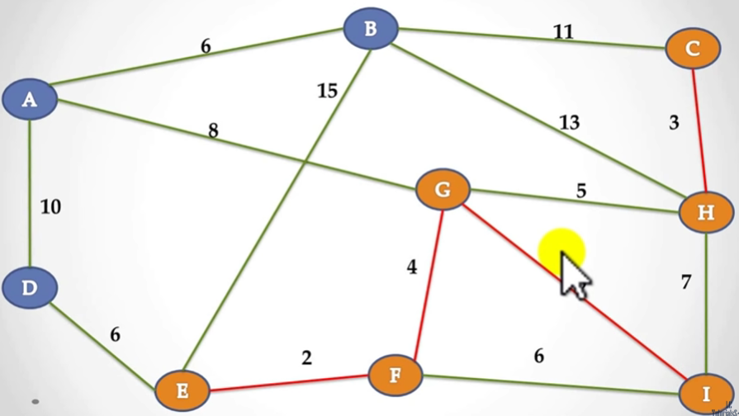

Seguimos con el mismo proceso, buscando a la siguiente arista de menor peso. En este caso sería la arista que conecta los nodos G y H.

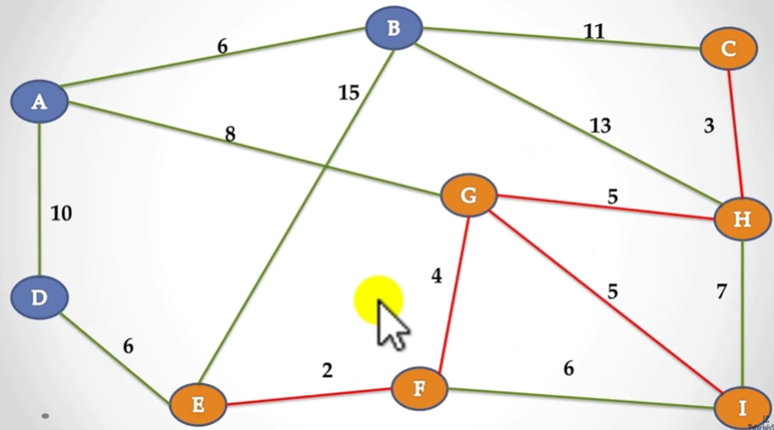

Hasta ahora no se formó ningún ciclo, pero visualmente ya podemos identificar aquellas aristas que provocaran ciclos entre los nodos. Aristas como la que conecta H con I e I con F formarían ciclos. Así que para no hacernos lio, la eliminamos ya de la solución final.

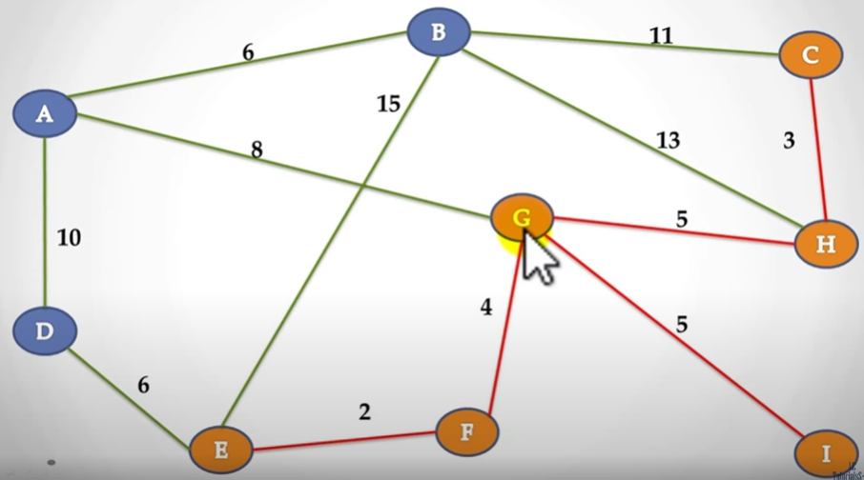

Seguimos con el mismo proceso, buscando a la siguiente arista de menor peso. En este caso sería la arista que conecta los nodos A y B. También podría haber sido la arista que conecta D con E, ya que tienen el mismo peso.

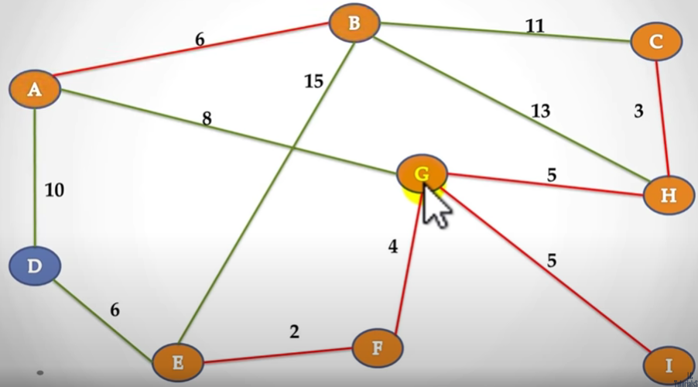

Seguimos con el mismo proceso, buscando a la siguiente arista de menor peso. En este caso sería la arista que conecta los nodos D y E.

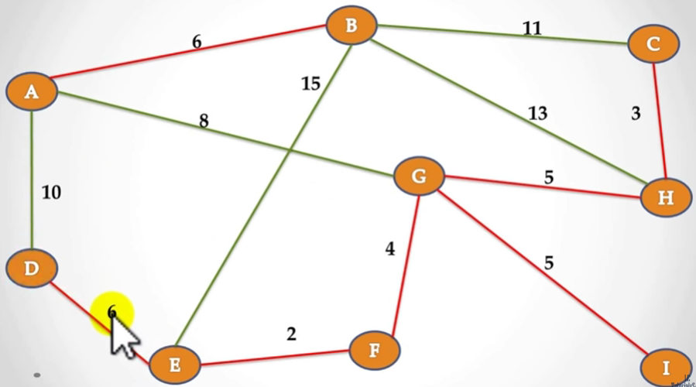

Seguimos con el mismo proceso, buscando a la siguiente arista de menor peso. En este caso sería la arista que conecta los nodos A y G.

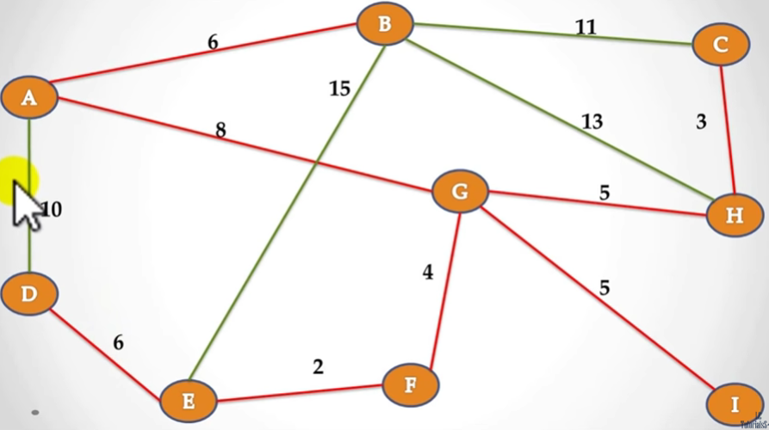

Como notamos que las 3 aristas que nos quedan producirían ciclos entre los nodos ya conectados. Eliminamos de la solución final estas aristas quedándonos así con la solución final del algoritmo de kruskal.

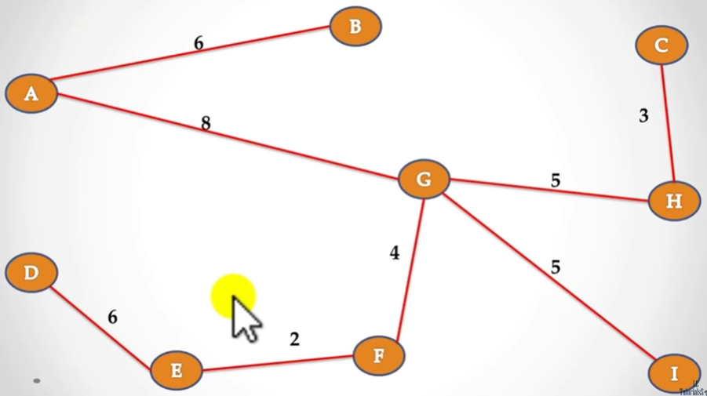

## Algoritmo de Floyd

Este algoritmo necesita de dos matrices

* Matriz de pesos
* Matriz de recorridos

Primero que nada, se deben inicializar las matrices.

Luego se recorre la matriz de pesos en filas.

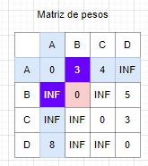

Preguntándose por cada iteración si la suma de estas dos, es menor a la que esa columna y fila involucrada apuntan. De ser así, colocan la suma de los dos pesos, y sino lo dejan como estaba.

Cada vez que se realiza un cambio, se debe actualizar la matriz de recorridos.

Ejemplo:

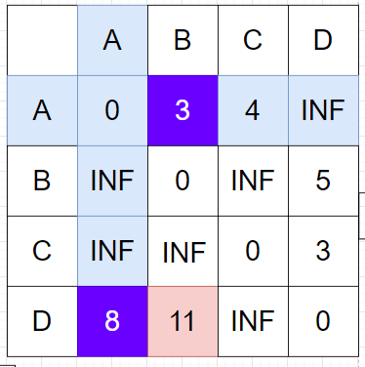 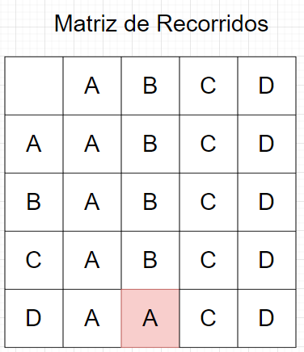

i=0

j=1

Utilidad de los Algoritmos BFS y DFS.

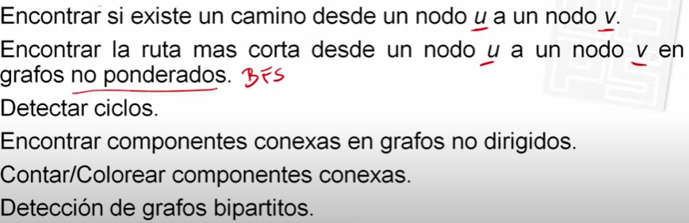

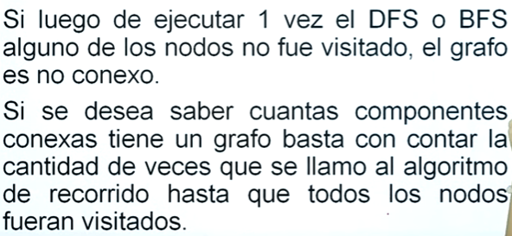

## Algoritmo BFS

Este grafo prioriza el recorrido en anchura

Este algoritmo utiliza una cola. (QUEUE)

### Procedimiento del algoritmo

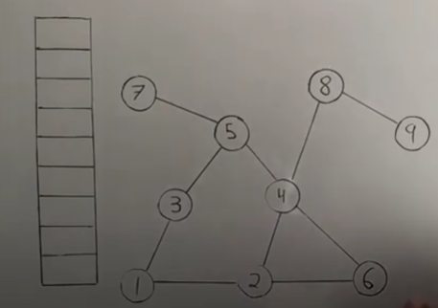

Primero, empezamos con el grafo y una cola vacía.

Ahora agregaremos a la cola al primer nodo a visitar.

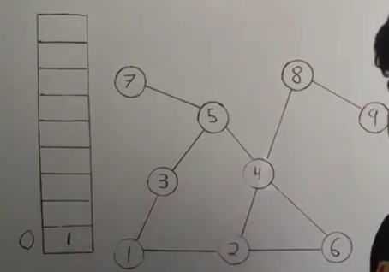

A la izquierda de la cola estamos agregando la distancia que hay desde el nodo inicial hasta ese nodo. (Esto en código lo podríamos asociar con un mapa).

Luego, nos fijaremos en los vecinos de este nodo y los iremos agregando a la cola.

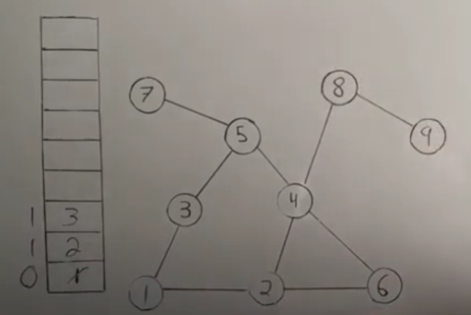

Cuando terminamos de agregar a los vecinos del nodo, sacamos a este de la cola.

Ahora, sacamos un nodo de la cola (en este caso sacaríamos al 2) y visitaríamos a los vecinos de este nodo. (Visitamos el 6 y el 4).

Cada vez que se visita un nodo, estos se deben agregar a la cola.

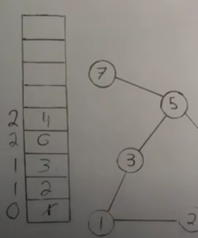

Cuando terminamos de agregar los vecinos a la cola, sacamos al nodo con el que estábamos trabajando de la cola.

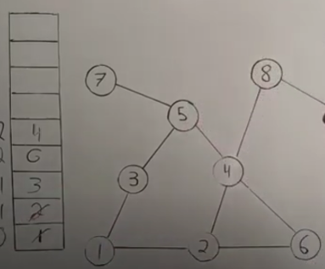

Continuamos con el nodo 3, visitando a sus vecinos (el nodo 5) y agregándolos a la cola.

**Es importante aclarar que si el vecino ya esta en la cola, no se lo agrega.**

Cuando se termina con este nodo (cuando se le acaban los vecinos) se lo saca de la cola y se continua con el siguiente.

Así sucesivamente hasta que la cola quede vacía.

## Algoritmo DFS

Este grafo prioriza el recorrido en profundidad

### Procedimiento del algoritmo

Antes de arrancar con el algoritmo se deberá crear un vector que indique la condición de cada nodo (si fue visitado o no).

Primero, seleccionamos un nodo del cual queramos calcular las distancias.

Y lo marcamos como visitado.

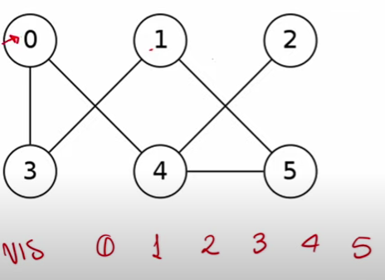

Por ejemplo, en este caso seleccionamos el nodo 0.

Ahora visitaremos a sus vecinos. Nos topamos con el primer vecino, el nodo 3. Nos preguntamos, ¿este nodo fue visitado? de no serlo, lo visitamos y lo hacemos saber dentro del vector de visitados.

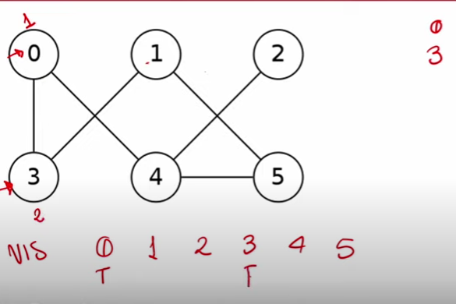

Al igual que hicimos con el nodo anterior, ahora visitaremos a los vecinos de este nodo.

Nos topamos con el primer vecino, el nodo 0. ¿Nos preguntamos, este nodo fue visitado? Si, entonces seguimos con el siguiente vecino. ¿El nodo 1, este nodo fue visitado? No, entonces lo visitamos y lo hacemos saber en el vector de visitados.

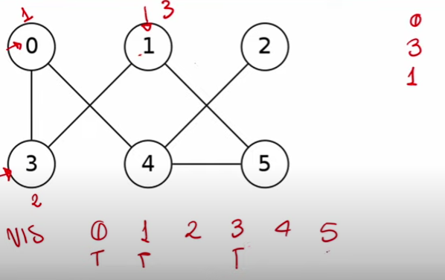

Al igual que hicimos con el nodo anterior, ahora visitaremos a los vecinos de este nodo.

Nos topamos con el primer vecino, el nodo 3. ¿Nos preguntamos, este nodo fue visitado? Si, entonces seguimos con el siguiente vecino. ¿El nodo 5, este nodo fue visitado? No, entonces lo visitamos y lo hacemos saber en el vector de visitados.

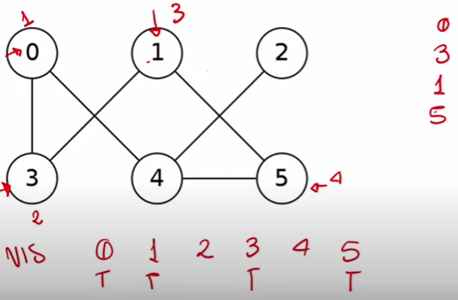

Al igual que hicimos con el nodo anterior, ahora visitaremos a los vecinos de este nodo.

Nos topamos con el primer vecino, el nodo 1. ¿Nos preguntamos, este nodo fue visitado? Si, entonces seguimos con el siguiente vecino. ¿El nodo 4, este nodo fue visitado? No, entonces lo visitamos y lo hacemos saber en el vector de visitados.

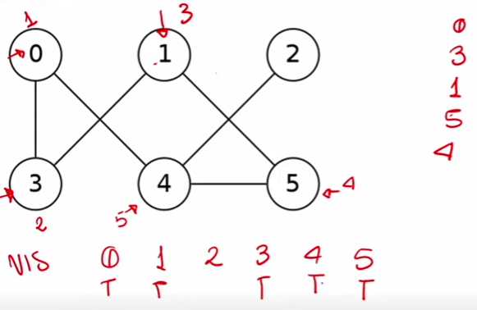

Al igual que hicimos con el nodo anterior, ahora visitaremos a los vecinos de este nodo.

Nos topamos con el primer vecino, el nodo 0. ¿Nos preguntamos, este nodo fue visitado? Si, entonces seguimos con el siguiente vecino. ¿El nodo 2, este nodo fue visitado? No, entonces lo visitamos y lo hacemos saber en el vector de visitados.

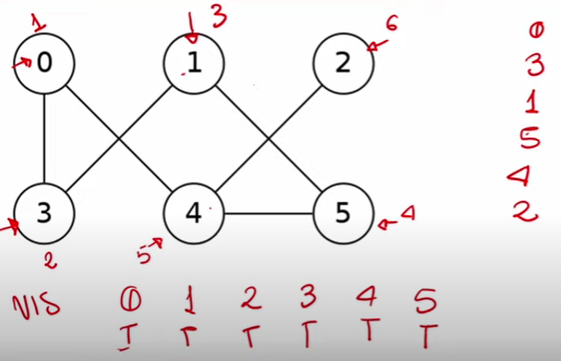

Ahora como ningún nodo vecino de 2 esta libre de visitar, se regresa hacia el nodo anterior de la cola.

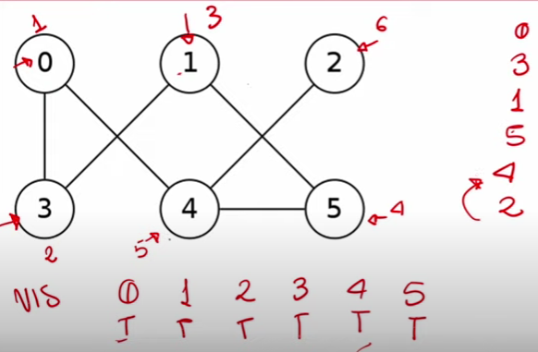

¿Cuándo regresamos nos preguntamos de nuevo, hay algún vecino sin visitar? Si existe alguno, lo visitamos y seguimos todo el procedimiento que vimos anteriormente; si no existe ninguno, entonces volvemos a regresar hacia el nodo que le sigue en la cola.

Como en este caso (y en todos los que restan) los vecinos del nodo están visitados, regresare hacia el nodo siguiente de la cola.

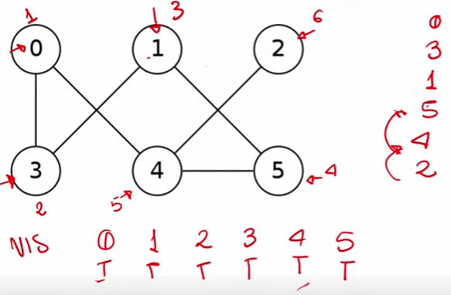

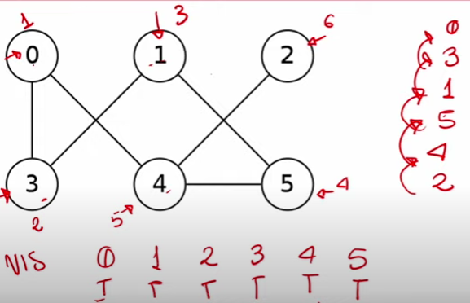

Cuando todos los nodos fuero visitados debería finalizar la ejecución del algoritmo.

## Coloreo de Grafos

El objetivo de esto es colorear a cada vértice de un grafo de modo que no existan dos vértices adyacentes (vecinos) con el mismo color.

Esto obviamente con la menor cantidad de colores posibles, el número mínimo de colores con los que se puede pintar un grafo recibe el nombre de **numero cromático.**

Existen 2 métodos o formas de aplicar coloreo.

* Recorriendo por cada color.
* Recorriendo todos los nodos y fijándote si ese nodo lo podes pintar con algún color utilizado.

### Recorriendo por cada Color

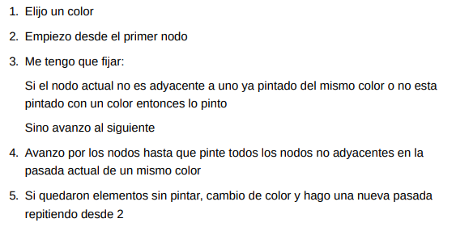

### Recorrido Secuencial Pintar Por Nodo

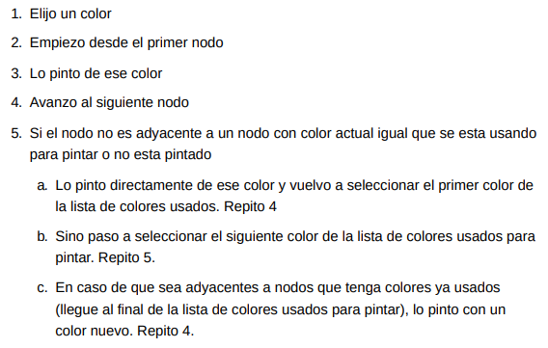

### Algoritmos de Coloreo

#### Al azar

Este algoritmo comienza la coloración de los vértices según el orden de estos en la matriz de adyacencias del grafo.

Este algoritmo no garantiza que el numero cromático obtenido sea realmente la menor cantidad de colores posibles a utilizar.

#### Welsh Powell

Este algoritmo antes de empezar a colorear ordena los nodos según su grado, de mayor a menor. Así por ejemplo, el primer nodo a colorear será aquel que tenga mayor cantidad de conexiones dentro del grafo.

Al aplicar este algoritmo es posible que encontremos distintos resultados si es que existen nodos con grados repetidos. Ya que alterar el orden de estos, puede hacer que cambie la cantidad de colores a utilizar.

Por ejemplo, si la lista de nodos quedo ordenada así de arranque

|  |  |  |  |  |  |
| --- | --- | --- | --- | --- | --- |
| Nodo 1 | Nodo 2 | Nodo 3 | Nodo 4 | Nodo 5 | Nodo 6 |
| Grado 5 | Grado 5 | Grado 4 | Grado 3 | Grado 3 | Grado 2 |

Es posible que existe alguna otra combinación de colores o incluso un numero cromático distinta si ordenamos de diferente forma a los nodos que poseen el mismo grado.

Por ejemplo, a esta lista la podríamos reordenar y podría quedar de la siguiente forma.

|  |  |  |  |  |  |
| --- | --- | --- | --- | --- | --- |
| Nodo 2 | Nodo 1 | Nodo 3 | Nodo 4 | Nodo 5 | Nodo 6 |
| Grado 5 | Grado 5 | Grado 4 | Grado 3 | Grado 3 | Grado 2 |

Ya al cambiar los primeros 2 nodos de lugar, puede afectar al coloreo de todo el grafo.

Así como también al numero cromático que se obtenga.

#### Matula

Este algoritmo es muy parecido al de Welsh Powell, pero con la diferencia de que este en vez de ordenar de mayor a menor; este ordena de menor a mayor. Se colorearan primero los nodos que tengan menor cantidad de conexiones.

### Familias de Coloreo

#### Lineal

Este es un tipo de grafo especial, su nombre lo indica ES LINEAL.

Tiene N nodos y N-1 aristas.



#### Circular

Forman un ciclo. Una secuencia de aristas y vértices conectados en forma circular.

Son caminos simples y cerrados.

Formado por N nodos y N aristas.

Todos sus nodos son de grado 2, es decir tienen 2 conexiones.

Los grafos circulares que tengan una cantidad de nodos par necesitaran siempre 2 colores para poder aplicarle coloreo.

Mientras que los grafos circulares que tengan una cantidad de nodos impar necesitaran siempre 3 colores para poder aplicarle coloreo.

Por lo que, con los grafos circulares, podemos conocer el numero cromático. (Mínima cantidad de colores necesaria para aplicar coloreo).

Ejemplo:

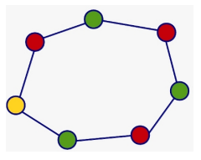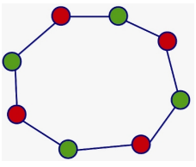

#### N-Partito

Un grafo k-partito es un grafo cuyos vértices están o pueden ser particionados en k diferentes conjuntos independientes. Este grafo puede ser coloreado con K colores. Ya que los nodos que conforman estos subconjuntos garantizan que no están conectados entre si.

La idea es que los nodos de un conjunto no se relacionen directamente con los nodos del mismo conjunto. Exclusivamente las relaciones directas de estos nodos tienen que ser parte de otro conjunto.

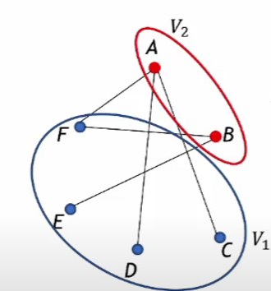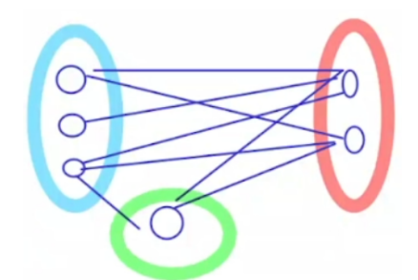

#### Plano

Es un grafo que puede dibujarse en el plano sin que las aristas se crucen.

Las aristas solo se pueden cruzar en sus vértices (nodos).

Existe un teorema fundamental denominado Teorema Fundamental de los Cuatro Colores que afirma que todo grafo plano puede colorearse con a lo sumo cuatro colores distintos.

¿Como me doy cuenta si un grafo es plano o no?

La más fácil es pensar si para dibujar el grafo tengo que levantar el lápiz del papel. Si la respuesta es Si, entonces el grafo no es plano, si la respuesta es No, entonces el grafo es plano.

Existe el camino de Euler, que afirma que, si todos los nodos tienen grado par o todos los nodos menos 2, tienen grado par entonces existe el camino de Euler. Este camino te asegura poder pasar por todas las aristas sin pasar de vuelta por una repetida.

Supongamos que tenemos el siguiente grafo.

G(Nodos, Aristas) => G(5, 10)

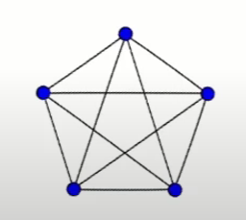

Aristas < (3*Nodos) – 6 => NO ES PLANO

10 < (3*5) – 6 => 10 < 11 => Este grafo no es plano

Si esta propiedad la cumple, no garantiza que el grafo sea plano tampoco. Si el numero cromático es menor o igual a 4, entonces ese grafo es considerado plano.